לימוד ביחד - רָחֵל
לעילוי נשמת הרב עובדיה יוסף בן גורג'יה
תִפְזוֹרֶת:
לֵאָה,
רָחֵל,
יַעֲקֹב,
יוֹסֵף,
בִנְיָמִין,
סִימָנִים,
לְוַותֵר,
לָבָן,
בֵּית לֶחֶם

הַשְׁלֵם מי אני?:

- החלִיף אֶת רחל בְּלאָה _______________
- עבדתי בשביל רחל שׁבע שׁנִים מִבְּלִי לְהִתְייאשׁ _______________
- לאחוֹתִי לאָה ויתרתי כדי שלא תתבייש _______________
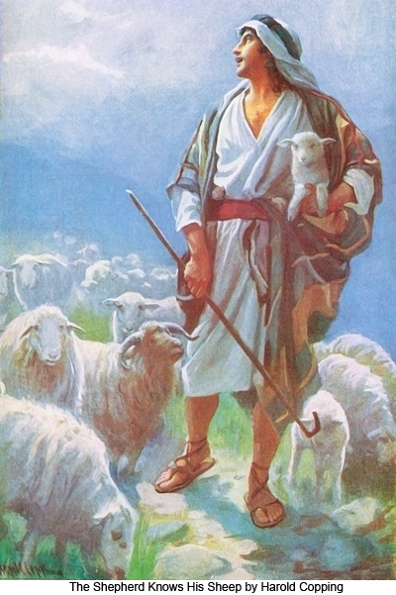
תרמילון:

לָבָן, יַעֲקֹב, רָחֵל

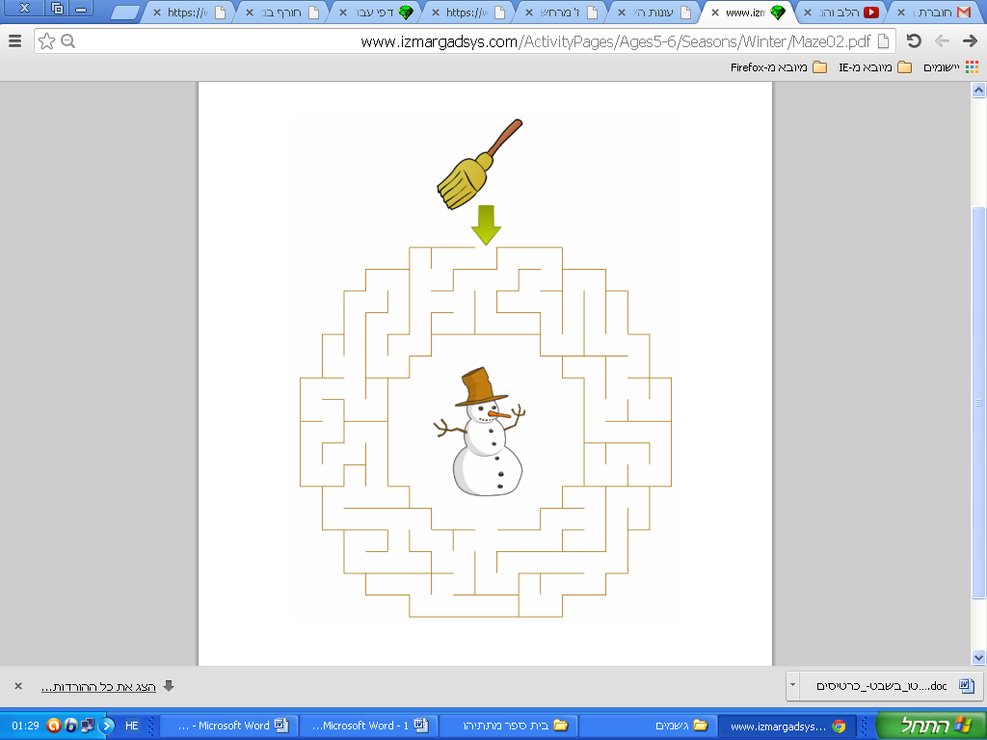
צְבע/י לַהֲנָאָתךְ.
